4 第六章 计数原理（共13题）
排列组合综合
1．绿水青山就是金山银山，浙江省对“五水共治”工作落实很到位，效果非常好．现从含有甲的5位志愿者中选出4位到江西，湖北和安徽三个省市宣传，每个省市至少一个志愿者．若甲不去安徽，其余志愿者没有条件限制，共有多少种不同的安排方法（ ）
A．228 B．132 C．180 D．96
【答案】B
【难度】0.65
【知识点】排列组合综合、分类加法计数原理、分步乘法计数原理及简单应用、分组分配问题
【分析】本题分抽取的4人中含甲和不含甲两大类讨论，采取捆绑法分析情况，再利用加法和乘法原理得到所有情况即可.
【详解】4人去3个省份，且每个省至少一个人则必会有两人去同一省份，
若抽取的4人中不含甲，在这四人中任意取两人进行捆绑，则共有$$C_{4}^{2}⋅A_{3}^{3}=36$$种，
②若4人中含有甲，则在剩余的4人中抽取3人，共有$$C_{4}^{3}=4$$种，接下来若甲和另1人去同一省份，则共有$$C_{3}^{1}⋅C_{2}^{1}⋅A_{2}^{2}=12$$种，若甲单独一人去一个省份，则共有$$C_{2}^{1}C_{3}^{2}A_{2}^{2}=12$$种，根据加法和乘法原理可得共有，此类情况共有$$4×\left(12+12\right)=96$$种
综上共有$$36+96=132$$种.
故选：B.

2．在图中，从上往下读（不能跳读）构成句子“构建和谐社会，创美好未来”的不同读法种数是（ ）
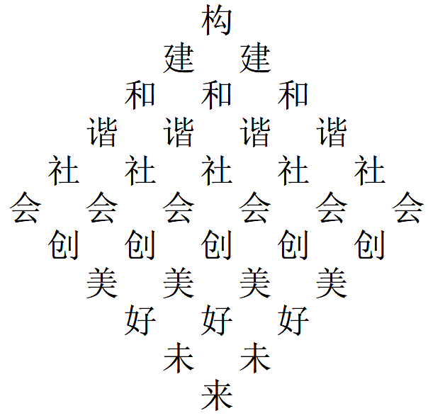
A．250 B．240 C．252 D．300
【答案】C
【难度】0.85
【知识点】排列组合综合
【分析】解本题相当于在题图中先在“构”字处标上1，再在上半部分三角形的两腰的
各字处标上1，然后从上到下依次逐字累加（如图），图中间每一点处的
数等于它肩上两数的和可得答案.
【详解】解本题相当于在题图中先在“构”字处标上1，
再在上半部分三角形的两腰的各字处标上1，
然后从上到下依次逐字累加（如图），
图中间每一点处的数等于它肩上两数的和，
一直计算到下面最后一字由此可得，共有252种不同读法．
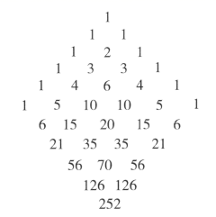
故选：C.

3．如图为并排的4块地，现对4种不同的农作物进行种植试验，要求每块地种植1种农作物，相邻地块不能种植同一种农作物且4块地全部种上农作物，则至少同时种植3种不同农作物的种植方法种数为（ ）
① | ② | ③ | ④
A．24 B．80 C．72 D．96
【答案】D
【难度】0.85
【知识点】排列组合综合、分类加法计数原理、分步乘法计数原理及简单应用、元素（位置）有限制的排列问题
【分析】先分同时种植4种农作物和3种农作物两种情况，再按排列或组合及计数原理进行求解.
【详解】至少同时种植3种不同农作物可分两种情况：
第一种，种植4种农作物，有$${\text{A}}_{4}^{4}=24$$种不同的种植方法；
第二种，种植3种农作物，则有2块不相邻的地种植同一种农作物，
有①③、②④、①④这三种情况，每一种情况都有$${\text{C}}_{4}^{1}{\text{C}}_{3}^{1}{\text{C}}_{2}^{1}=24$$种不同的种植方法．
则至少同时种植3种不同农作物的种植方法有$$24+3×24=96$$种．
故选：D.

4．$$2021$$年$$1$$月$$18$$日，国家航天局探月与航天工程中心组织完成了我国首辆火星车全球征名活动的初次评审．初评环节遴选出弘毅、麒麟、哪吒、赤兔、祝融、求索、风火轮、追梦、天行、星火共$$10$$个名称，作为我国首辆火星车的命名范围．某同学为了研究这些初选名字的内涵，计划从中随机选取$$4$$个依次进行分析，若同时选中哪吒、赤兔，则哪吒和赤兔连续被分析，否则随机依次分析，则所有不同的分析情况有（ ）
A．$$4704$$种 B．$$2800$$种 C．$$2688$$种 D．$$3868$$种
【答案】A
【难度】0.65
【知识点】排列组合综合、分类加法计数原理
【分析】将所有情况分成三种，利用排列组合的知识分别计算每种情况的情况种数，由分类加法计数原理计算可得结果.
【详解】①同时选中哪吒和赤兔，则只需从剩余的$$8$$个初选名字中选出$$2$$个，再进行排列即可，有$$C_{8}^{2}A_{2}^{2}A_{3}^{3}=336$$种情况；
②哪吒和赤兔有一个入选，则需从剩余的$$8$$个初选名字中选出$$3$$个，再进行排列，有$$C_{2}^{1}C_{8}^{3}A_{4}^{4}=2688$$种情况；
③哪吒和赤兔都不选，则需从剩余的$$8$$个初选名字中选出$$4$$个，再进行排列，有$$A_{8}^{4}=1680$$种情况；
$$∴$$不同的分析情况共有$$336+2688+1680=4704$$种．
故选：A.
【点睛】方法点睛：本题主要考查排列组合的应用，常见的排列组合问题求法为：
（1）相邻问题采取“捆绑法”；
（2）不相邻问题采取“插空法”；
（3）有限制元素采取“优先法”；
（4）平均分组问题先选好人后，平均分了$$n$$组，则除以$$A_{n}^{n}$$；
（5）定序问题采取“缩倍法”.

5．在数学中，有这样一类顺读与倒读都是同一个数的自然数，被称为“回文数”.如44，585，2662等，那么用数字1，2，3，4，5，6可以组成4位“回文数”的个数为（ ）
A．30 B．36 C．360 D．1296
【答案】B
【难度】0.85
【知识点】排列组合综合、分类加法计数原理、分步乘法计数原理及简单应用
【分析】依据回文数对称的特征，可知有两种情况：1、在6个数字中任取1个组成$${\text{C}}_{6}^{1}$$个回文数；2、在6个数字中任取2个$${\text{C}}_{6}^{2}$$种取法，又由两个数可互换位置$${\text{A}}_{2}^{2}$$种，即$${\text{C}}_{6}^{2}{\text{A}}_{2}^{2}$$个回文数；结合两种情况即可求出组成4位“回文数”的个数.
【详解】由题意知：要组成4位“回文数” ,
∴当由一个数组成回文数，在6个数字中任取1个：$${\text{C}}_{6}^{1}$$种;
当由两组相同的数，在6个数字中任取2个：$${\text{C}}_{6}^{2}$$种，
又∵在6个数字中任取2个时，前两位互换位置又可以组成另一个数，
∴2个数组成回文数的个数：$${\text{A}}_{2}^{2}$$种，
故在6个数字中任取2个组成回文数的个数：$${\text{C}}_{6}^{2}{\text{A}}_{2}^{2}$$，
综上，由数字1，2，3，4，5，6可以组成4位“回文数”的个数为： $${\text{C}}_{6}^{1}{\text{+C}}_{6}^{2}{\text{A}}_{2}^{2}=36$$.
故选：B.

6．已知函数$$f\left(x\right)=x^{3}−2x$$的零点构成集合$$P$$，若$$x_{i}∈P\left(i=1，2，3，4\right)$$（$$x_{1}$$，$$x_{2}$$，$$x_{3}$$，$$x_{4}$$可以相等），则满足条件“$$x_{1}^{2}+x_{2}^{2}+x_{3}^{2}+x_{4}^{2}≤4$$”的数组$$\left(x_{1}，x_{2}，x_{3}，x_{4}\right)$$的个数为（ ）
A．33 B．29 C．27 D．21
【答案】A
【难度】0.65
【知识点】求函数的零点、排列组合综合
【分析】根据题意令$$f\left(x\right)=0$$可得$$x$$的值，即可求得函数$$f\left(x\right)$$的零点，对于数组$$\left(x_{1}，x_{2}，x_{3}，x_{4}\right)$$，
列举出$$\left(x_{1}，x_{2}，x_{3}，x_{4}\right)$$的取法分析可得答案．
【详解】根据题意，令$$f\left(x\right)=x^{3}−2x=0$$，解得$$x=±\sqrt{2}$$或$$x=0$$，
即函数$$f\left(x\right)$$的零点为0，$$\sqrt{2}$$，$$−\sqrt{2}$$，即$$P=\left\{0,\sqrt{2},−\sqrt{2}\right\}$$，
若$$x_{i}∈P\left(i=1,2,3,4\right)$$，且满足条件“$$x_{1}^{2}+x_{2}^{2}+x_{3}^{2}+x_{4}^{2}≤4$$”，
则$$x_{1}$$，$$x_{2}$$，$$x_{3}$$，$$x_{4}$$的取法中最多有两个取到$$±\sqrt{2}$$．
当$$x_{1}$$，$$x_{2}$$，$$x_{3}$$，$$x_{4}$$都取0时，有1种情况；
当$$x_{1}$$，$$x_{2}$$，$$x_{3}$$，$$x_{4}$$中仅有一个取到$$\sqrt{2}$$或$$−\sqrt{2}$$时（其余取0），有$${\text{C}}_{\text{4}}^{\text{1}}{\text{C}}_{\text{2}}^{\text{1}}=8$$种情况；
当$$x_{1}$$，$$x_{2}$$，$$x_{3}$$，$$x_{4}$$中有两个同时取到$$\sqrt{2}$$或$$−\sqrt{2}$$时（其余取0），有$${\text{C}}_{\text{4}}^{2}{\text{C}}_{\text{2}}^{\text{1}}=12$$种情况；
当$$x_{1}$$，$$x_{2}$$，$$x_{3}$$，$$x_{4}$$中有两个分别取$$\sqrt{2}$$、$$−\sqrt{2}$$时（其余取0），有$${\text{A}}_{\text{4}}^{\text{2}}=12$$种情况．
故满足条件的数组共有$$1+8+12+12=33$$个．

7．对于各数互不相等的正数数组$$\left(i_{1},i_{2},i_{3},⋯,i_{n}\right)$$（$$n$$是不小于2的正整数），如果在$$p<q$$时有$$i_{p}<i_{q}$$，则称“$$i_{p}$$，$$i_{q}$$”是该数组的一个“顺序”，一个数组中所有“顺序”的个数称为此数组的“顺序数”．例如，数组$$\left(2,4,3,1\right)$$中有顺序“2，4”“2，3”，其“顺序数”等于2．若各数互不相等的正数数组$$\left(a_{1},a_{2},a_{3},a_{4},a_{5}\right)$$的“顺序数”是4，则$$\left(a_{5},a_{4},a_{3},a_{2},a_{1}\right)$$的“顺序数”是______．
【答案】6
【难度】0.65
【知识点】排列组合综合
【分析】根据题意假设出数据的关系，再根据定义判断即可.
【详解】解：根据题意，各数互不相等的正数数组$$\left(a_{1},a_{2},a_{3},a_{4},a_{5}\right)$$的“顺序数”是4，
这个数组中可以组成$${\text{C}}_{5}^{2}=10$$对实数，
假设$$a_{1}<a_{2}$$，$$a_{1}<a_{3}$$，$$a_{1}<a_{4}$$，$$a_{1}<a_{5}$$，且后一项都比前一项小，
因此可以判断出$$a_{2}>a_{3}$$，$$a_{3}>a_{4}$$，$$a_{4}>a_{5}$$，
则$$\left(a_{5},a_{4},a_{3},a_{2},a_{1}\right)$$的“顺序数”是$${\text{C}}_{5}^{2}−4=10−4=6$$，
故答案为：6．

8．今有标号为1、2、3、4、5的5封信，另有同样标号的5个信封，现将5封信任意地装入5个信封中，每个信封内装1封信，那么恰有2封信与信封标号一致的概率为______．
【答案】$$\frac{1}{6}$$
【难度】0.65
【知识点】排列组合综合、计算古典概型问题的概率
【分析】结合已知条件利用排列和组合分别求出基本事件总数和恰有2封信与信封标号一致的基本事件数，然后利用古典概率模型公式求解即可.
【详解】由题意可知，基本事件总数为$${\text{A}}_{5}^{5}$$，
恰有两封信与信封标号相同的基本事件数为$${\text{2C}}_{5}^{2}$$，
故恰有2封信与信封标号一致的概率$$P=\frac{2{\text{C}}_{5}^{2}}{{\text{A}}_{5}^{5}}=\frac{1}{6}$$.
故答案为：$$\frac{1}{6}$$.

9．三行三列的方阵$$\left(\begin{aligned}a_{11}a_{12}a_{13} \\ a_{21}a_{22}a_{23} \\ a_{31}a_{32}a_{33}\end{aligned}\right)$$中有9个数$$a_{ij}(i=1，2，3；j=1，2，3)$$，从中任取三个数，则至少有两个数位于同行或同列的概率是_______． (结果用分数表示)
【答案】$$\frac{13}{14}$$
【难度】0.85
【知识点】排列组合综合、计算古典概型问题的概率
【分析】先计算从9个数中任取3个数共有$$C _{9}^{3}=84$$种不同的取法，再求三个数任意两个数不在同一行或者同一列的事件数，利用对立事件及古典概型计算公式求解即可.
【详解】从9个数中任取3个数共有$$C _{9}^{3}=84$$种不同的取法，
若三个数任意两个数不在同一行或者同一列，共有$$3×2×1=6$$种不同的取法，
设事件M为“这3个数中至少有2个数位于同行或同列”，
则事件M包含的取法共有$$84−6=78($$种$$)$$，
根据古典概型的概率计算公式得$$P\left(M\right)=\frac{78}{84}=\frac{13}{14}$$．
故答案为：$$\frac{13}{14}$$

10．如图，给图中的A，B，C，D，E，F六个点涂色，要求每个点涂一种颜色，且图中每条线段的两个端点涂不同颜色，若有四种颜色可供选择，则不同的涂色方法共有______种.
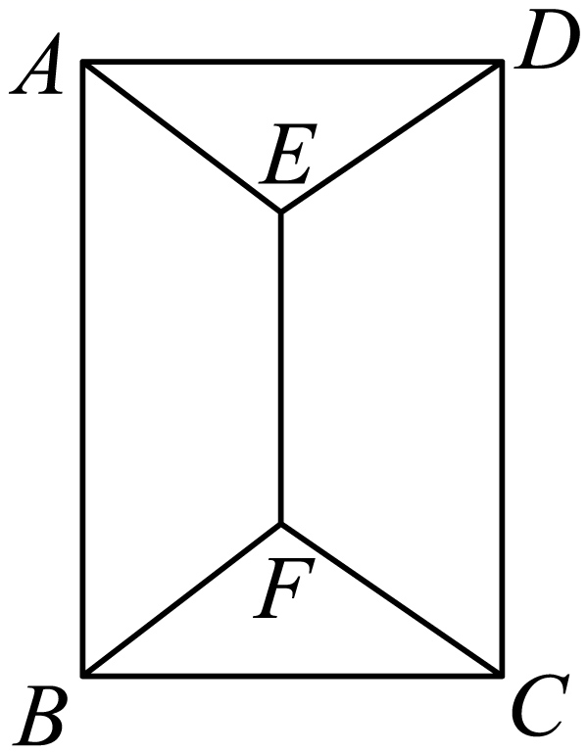
【答案】264
【难度】0.4
【知识点】排列组合综合、分类加法计数原理、涂色问题
【分析】按用色数量的不同分成两类，每一类中分步进行，先确定涂A，D，E三点涂法数，再讨论点B，F，C的涂法数即可.
【详解】计算不同涂色方法数有两类办法：
当涂四色时，先涂A，E，D，有$${\text{A}}_{4}^{3}$$种涂法，再从B，F，C中选一点涂第四种颜色，如B，再涂F，
若F与D同色，则C有2种涂法，若F与D异色，则C有1种涂法，于是得有$${\text{A}}_{4}^{3}{\text{C}}_{3}^{1}\left(2+1\right)$$种涂法，
当涂三色时，先涂A，E，D，有$${\text{C}}_{4}^{3}{\text{A}}_{3}^{3}$$种涂法，再涂B，有2种涂法，则F，C各有1种涂法，于是得有$$2{\text{C}}_{4}^{3}{\text{A}}_{3}^{3}$$种涂法，
利用分类加法计数原理得不同涂色方法数为：$${\text{A}}_{4}^{3}{\text{C}}_{3}^{1}\left(2+1\right)+2{\text{C}}_{4}^{3}{\text{A}}_{3}^{3}=216+48=264$$(种)，
所以不同的涂色方法共有264种.
故答案为：264

11．设有编号为1、2、3、4、5的5个球和编号为1、2、3、4、5的5个盒子，现将这5个球放入5个盒子内．
(1)只有1个盒子空着，共有多少种投放方法？
(2)没有1个盒子空着，但球的编号与盒子编号不全相同，有多少种投放方法？
(3)每个盒子内投放1球，并且至少有2个球的编号与盒子编号相同，有多少种投放方法？
【答案】(1)1200种
(2)119种
(3)31种
【难度】0.65
【知识点】排列组合综合、分类加法计数原理、实际问题中的组合计数问题、分组分配问题
【分析】（1）首先从选出两个球作为一组，再将$$4$$组排到$$4$$个盒子，按照分步乘法计数原理计算可得；
（2）首先将$$5$$个球全排列，再减去球的编号与盒子编号全相同的情况，即可得解；
（3）分四种情况讨论，按照分类加法计数原理计算可得.
【详解】（1）解：首先选定两个不同的球，作为一组，选法有$${\text{C}}_{5}^{2}=10$$种，
再将$$4$$组排到$$4$$个盒子，有$${\text{A}}_{5}^{4}=120$$种投放法．$$∴$$共计$$10×120=1200$$种方法；
（2）解：没有一个盒子空着，相当于$$5$$个元素排列在$$5$$个位置上，有$${\text{A}}_{5}^{5}$$种，
而球的编号与盒子编号全相同只有1种，
所以没有一个盒子空着，但球的编号与盒子编号不全相同的投法有$${\text{A}}_{5}^{5}−1=119$$种．
（3）解：满足的情形：第一类，五个球的编号与盒子编号全同的放法：1种；
第二类，四个球的编号与盒子编号相同的放法：0种；
第三类，三个球的编号与盒子编号相同的放法：$${\text{C}}_{5}^{2}=10$$种；
第四类，两个球的编号与盒子编号相同的放法：$$2{\text{C}}_{5}^{2}=20$$种．
所以满足条件的放法数为：$$1+10+20=31$$种．

12．6本不同的书，按照以下要求处理，各有几种分法？
(1)一堆1本，一堆2本，一堆3本；
(2)甲得1本，乙得2本，丙得3本；
(3)一人得1本，一人得2本，一人得3本；
(4)平均分给甲、乙、丙三人；
(5)平均分成三堆.
【答案】(1)60种
(2)60种
(3)360种
(4)90种
(5)15种
【难度】0.65
【知识点】排列组合综合、分步乘法计数原理及简单应用、实际问题中的组合计数问题、分组分配问题
【分析】(1)先从6本书中任取1本作为一堆，再从余下的5本书中任取2本作为一堆，最后从余下的3本书中取3本作为一堆，根据分步计数原理计算即可；
(2)结合(1)和每一种分组方法仅对应一种分配方法计算即可；
(3)结合(1)和每一种分组方法有$${\text{A}}_{3}^{3}$$种分配方法计算即可；
(4)甲从6本不同的书中任取出2本，乙再从余下的4本书中取2本书，丙从余下的2本中取2本书，根据分步计数原理计算即可；
(5)注意把6本不同的书分成三堆(每堆2本)，与把6本不同的书分给甲、乙、丙三人(每人2本)的区别，根据分步计数原理计算即可.
【详解】（1）先从6本书中任取1本，作为一堆，有$${\text{C}}_{6}^{1}$$种取法，再从余下的5本书中任取2本，作为一堆，有$${\text{C}}_{5}^{2}$$种取法，最后从余下的3本书中取3本作为一堆，有$${\text{C}}_{3}^{3}$$种取法，故共有分法$${\text{C}}_{6}^{1}{\text{C}}_{5}^{2}{\text{C}}_{3}^{3}=60$$种.
（2）由（1）知，分成三堆的方法有$${\text{C}}_{6}^{1}{\text{C}}_{5}^{2}{\text{C}}_{3}^{3}$$种，而每种分组方法仅对应一种分配方法，
故甲得1本，乙得2本，丙得3本的分法亦为$${\text{C}}_{6}^{1}{\text{C}}_{5}^{2}{\text{C}}_{3}^{3}=60$$种.
（3）由（1）知，分成三堆的方法有$${\text{C}}_{6}^{1}{\text{C}}_{5}^{2}{\text{C}}_{3}^{3}$$种，但每一种分组方法又有$${\text{A}}_{3}^{3}$$种分配方法，
故一人得1本，一人得2本，一人得3本的分法有$${\text{C}}_{6}^{1}{\text{C}}_{5}^{2}{\text{C}}_{3}^{3}{\text{A}}_{3}^{3}=360$$种.
（4）3个人一个一个地来取书，甲从6本不同的书中任取出2本的取法有$${\text{C}}_{6}^{2}$$种，乙再从余下的4本书中取2本书，有$${\text{C}}_{4}^{2}$$种取法，丙从余下的2本中取2本书，有$${\text{C}}_{2}^{2}$$种取法，
所以一共有$${\text{C}}_{6}^{2}{\text{C}}_{4}^{2}{\text{C}}_{2}^{2}=90$$种取法.
（5）把6本不同的书分成三堆，每堆2本与把6本不同的书分给甲、乙、丙三人，每人2本的区别在于，后者相当于把6本不同的书平均分成三堆后，再把书分给甲、乙、丙三人，
因此，设把6本不同的书，平均分成三堆的方法有x种，那么把6本不同的书分给甲、乙、丙三人每人2本的分法就应有$$x{\text{A}}_{3}^{3}$$种，由（4）知，把6本不同的书分给甲、乙、丙三人，每人2本的方法有$${\text{C}}_{6}^{2}{\text{C}}_{4}^{2}{\text{C}}_{2}^{2}$$种.
所以$$x{\text{A}}_{3}^{3}={\text{C}}_{6}^{2}{\text{C}}_{4}^{2}{\text{C}}_{2}^{2}$$，则$$x=\frac{{\text{C}}_{6}^{2}{\text{C}}_{4}^{2}{\text{C}}_{2}^{2}}{{\text{A}}_{3}^{3}}=15$$.

13．3名男生，4名女生，按照不同的要求排队，求不同的排队方法数．
(1)选5名同学排成一排；
(2)全体站成一排，甲、乙不在两端；
(3)全体站成一排，甲不在最左端，乙不在最右端；
(4)全体站成一排，男生站在一起、女生站在一起；
(5)全体站成一排，男生排在一起；
(6)全体站成一排，男生彼此不相邻；
(7)全体站成一排，男生各不相邻、女生各不相邻；
(8)全体站成一排，甲、乙中间有2个人；
(9)排成前后两排，前排3人，后排4人；
(10)全体站成一排，乙不能站在甲左边，丙不能站在乙左边．
【答案】(1)2520
(2)2400
(3)3720
(4)288
(5)720
(6)1440
(7)144
(8)960
(9)5040
(10)840
【难度】0.65
【知识点】排列组合综合、元素（位置）有限制的排列问题、相邻问题的排列问题、不相邻排列问题
【分析】对于排列问题，按照先特殊后一般，分类分步进行即可.
【详解】（1）无条件的排列问题，排法有$$A_{7}^{5}=2520$$种；
（2）先安排甲乙在中间有$$A_{5}^{2}$$ 种，再安排余下的5人有$$A_{5}^{5}$$ 种，共有排法有$$A_{5}^{2}⋅A_{5}^{5}=2400$$种；
（3）排法有$$A_{7}^{7}−2A_{6}^{6}+A_{5}^{5}=3720$$种，其中$$A_{6}^{6}$$是甲在左端或乙在右端的排法，$$A_{5}^{5}$$是甲在左端且乙在右端的排法；
（4）把男生看成一个整体共有$$A_{3}^{3}$$ 种，再把女生看成一个整体有$$A_{4}^{4}$$ 种，再把这两个整体全排列，共有$$A_{3}^{3}A_{4}^{4}A_{2}^{2}=288$$种排法；
（5）即把所有男生视为一个整体，与4名女生组成五个元素全排列，共有$$A_{3}^{3}A_{5}^{5}=720$$种排法；
（6）即不相邻问题（插空法）：先排女生共$$A_{4}^{4}$$种排法，男生在五个空中安插，有$$A_{5}^{3}$$种排法，故共有$$A_{4}^{4}A_{5}^{3}=1440$$种排法；
（7）对比（6），让女生插空，共有$$A_{3}^{3}A_{4}^{4}=144$$种排法；
（8）（捆绑法）任取2人与甲、乙组成一个整体，与余下3个元素全排列，故共有$$\left(A_{5}^{2}A_{2}^{2}\right)A_{4}^{4}=960$$种排法；
（9）分步完成共有$$A_{7}^{3}A_{4}^{4}=A_{7}^{7}=5040$$种排法；
（10）由于乙不能站在甲左边，丙不能站在乙左边，故3人只能按甲、乙、丙这一种顺序排列，
7人的全排列共有$$A_{7}^{7}$$种，甲、乙、丙3人全排列有$$A_{3}^{3}$$种，而3人按甲、乙、丙顺序排列是全排列中的一种，所以共有$$\frac{A_{7}^{7}}{A_{3}^{3}}=840$$种排法.

